Max Mustermann
Musterstraße 123
12345 Musterstadt
max@mustermann.de
0171 23456789
Softwareentwickler GmbH
Name Nachname
Straße 123
12345 Musterstadt

Musterstadt, 10.06.2022

Bewerbung als Front End Developer
Kennnummer 123456

Sehr geehrte Damen und Herren,

nach zehn Jahren Anstellung bei der Beispiel GmbH in Köln bin ich nun auf der Suche nach einer neuen Herausforderung. Ihre Ausschreibung für eine neue Fachkraft als Front End Developer passt ideal zu meinen Qualifikationen. Gerne stelle ich mich Ihnen umfangreich vor.

Aktuell bin ich für die Bereiche Front End Development und Support zuständig. Hier setze ich meine erworbenen Kenntnisse und meine gesammelte Erfahrung gewinnbringend ein. Da mich außerdem der Bereich Mediendesign interessiert, absolvierte ich mehrere Weiterbildungen und konnte eine Fülle an Fachwissen generieren, welches ich gerne in Ihrem Unternehmen einbringe.

Meine Kollegen sehen in mir einen absoluten Teamplayer, der ein gutes Menschenverständnis hat. Während meiner Laufbahn als Front End Developer verfeinerte ich meine Programmierkenntnisse und setzte mir das Ziel, das Nutzererlebnis immer an vorderste Stelle zu stellen. Dabei arbeite ich jederzeit organisiert und genau. Meine ausgeglichene Art erlaubt es mir, auch in stressigen Situationen stets den Überblick zu behalten.

Nach Ablauf meiner dreimonatigen Kündigungsfrist stehe ich Ihnen ab dem 01.04.2020 hoch motiviert zur Verfügung. Meine Gehaltsvorstellung liegt bei einem Bruttojahresgehalt von 54.000 Euro. Ich bedanke mich für die Berücksichtigung meiner Bewerbungsunterlagen und bitte Sie, diese vertraulich zu behandeln. Ich freue mich darauf, Sie in einem persönlichen Gespräch von meinen Fähigkeiten zu überzeugen.

Mit freundlichen Grüßen

Max Mustermann

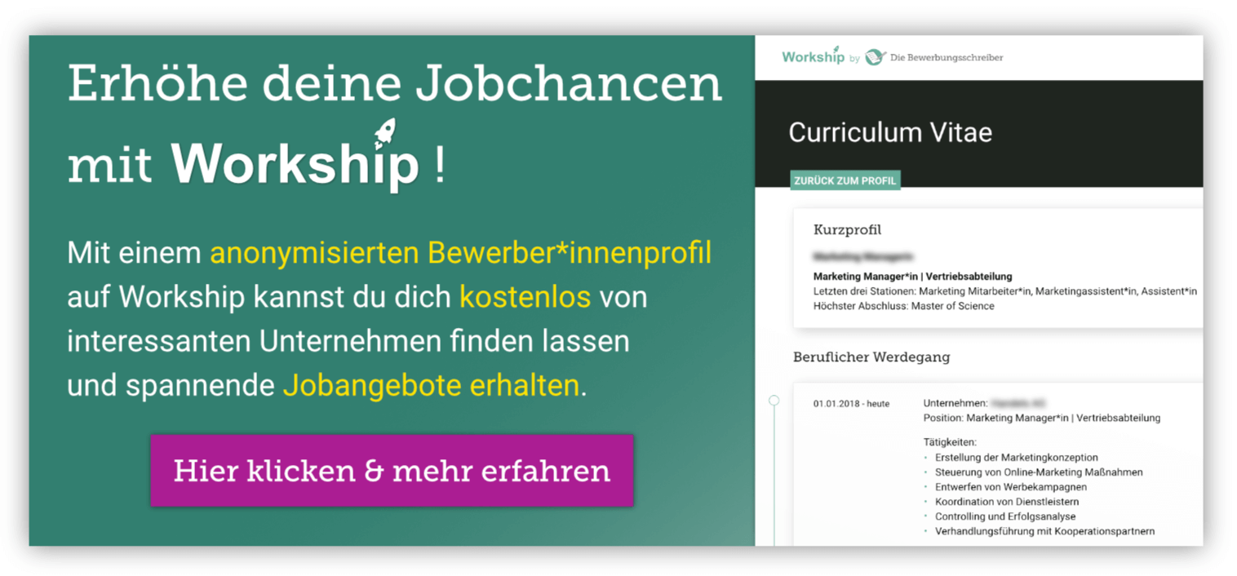

www.die-bewerbungsschreiber.de/workship

